学生毕业设计(论文)管理操作说明

一、学生选题
在菜单“毕业设计(论文)→学生选题”，操作界面如下图：
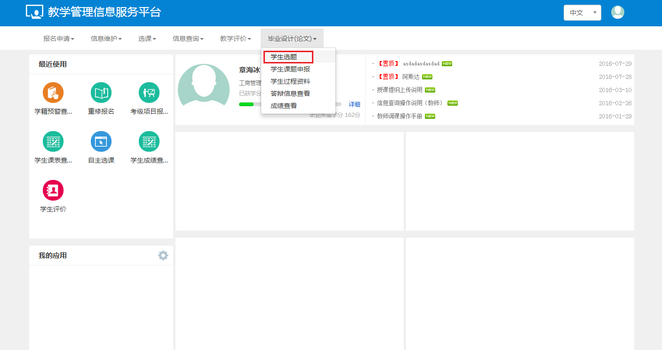
查询主界面
可以查看可选的课题
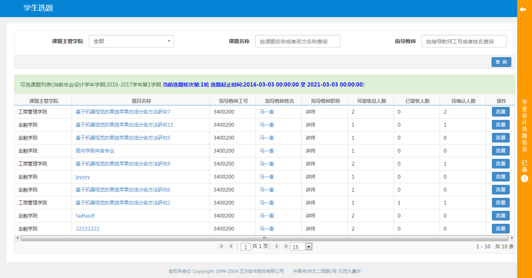
选题/退选
点击主查询界面上可选题目后面的“选题”或者“退选”按钮，可以进行学生的选题或者退选：
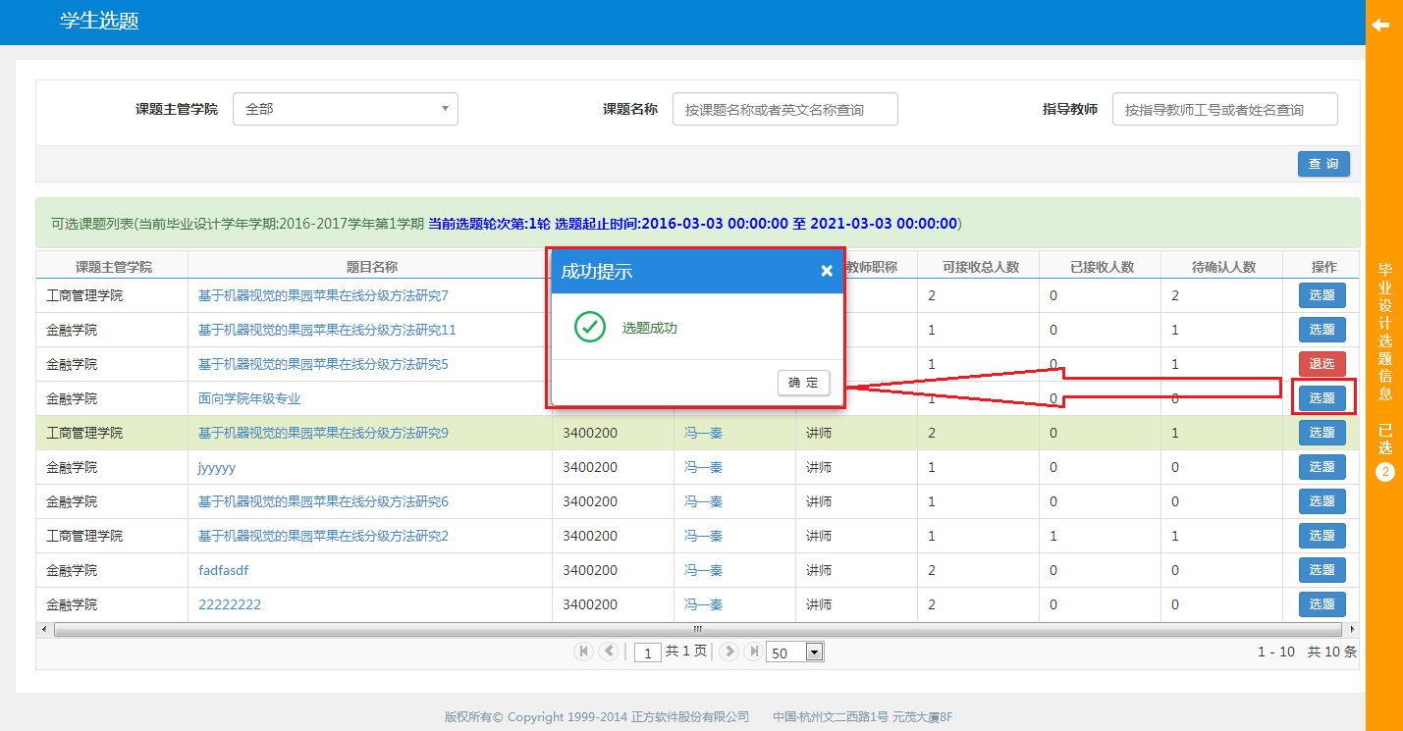

查看课题信息
点击主查询界面上可选题目的“题目名称”链接，可以查看课题的相应信息：
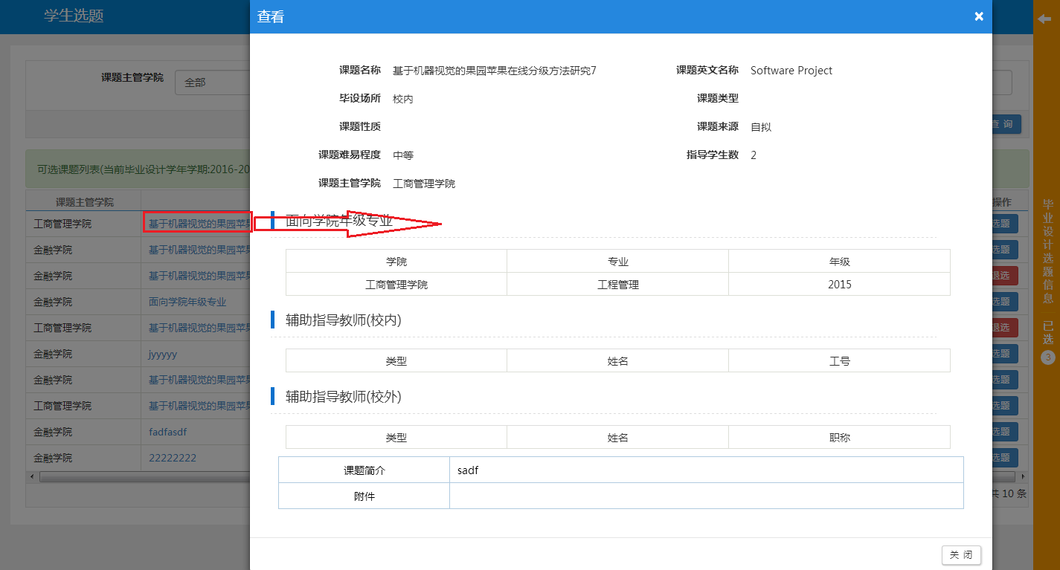
查看指导教师信息
点击主查询界面上可选题目的“指导教师姓名”链接，可以查看指导教师的相应信息：
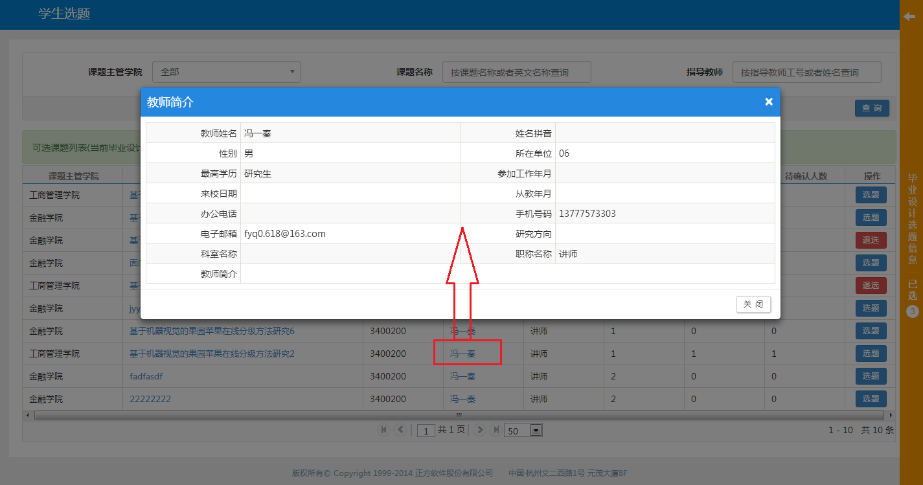

右边栏信息查看
点击主查询界面上的右边栏，可以查看已选课题信息：
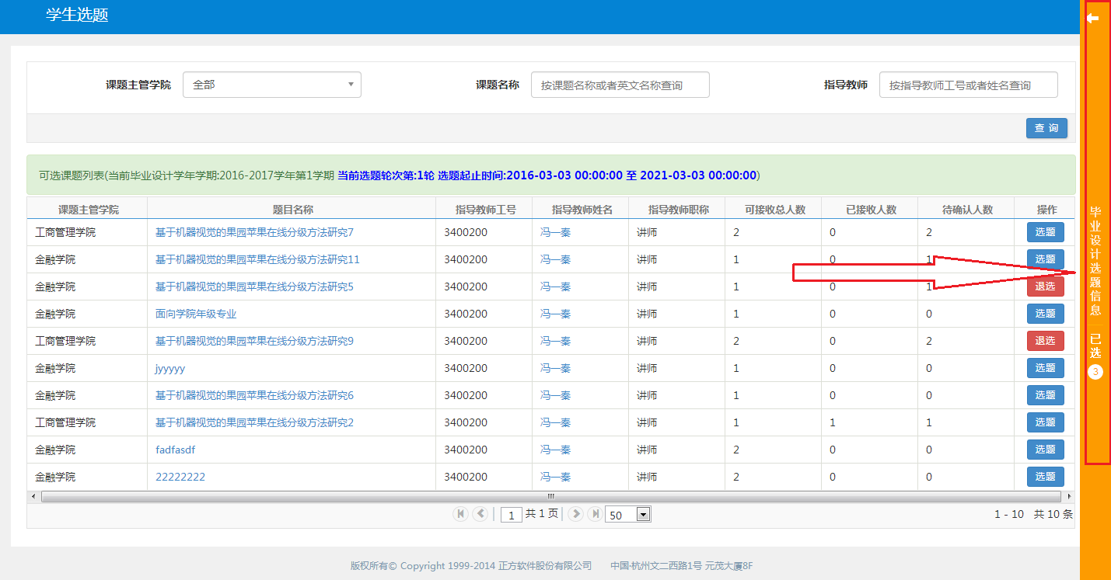
右边栏详细信息：拖动记录，可以动态改变志愿

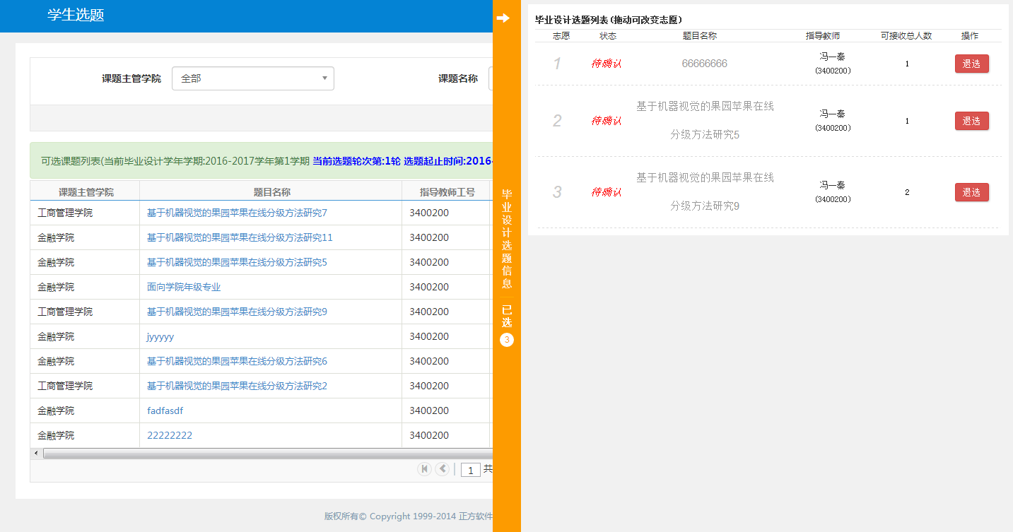

二、过程资料上传
待指导老师确认接收学生后，学生进入以下界面上传过程资料
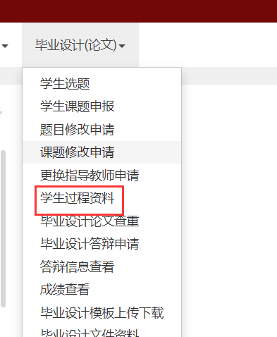

上传过程资料
选择对应的过程材料上传
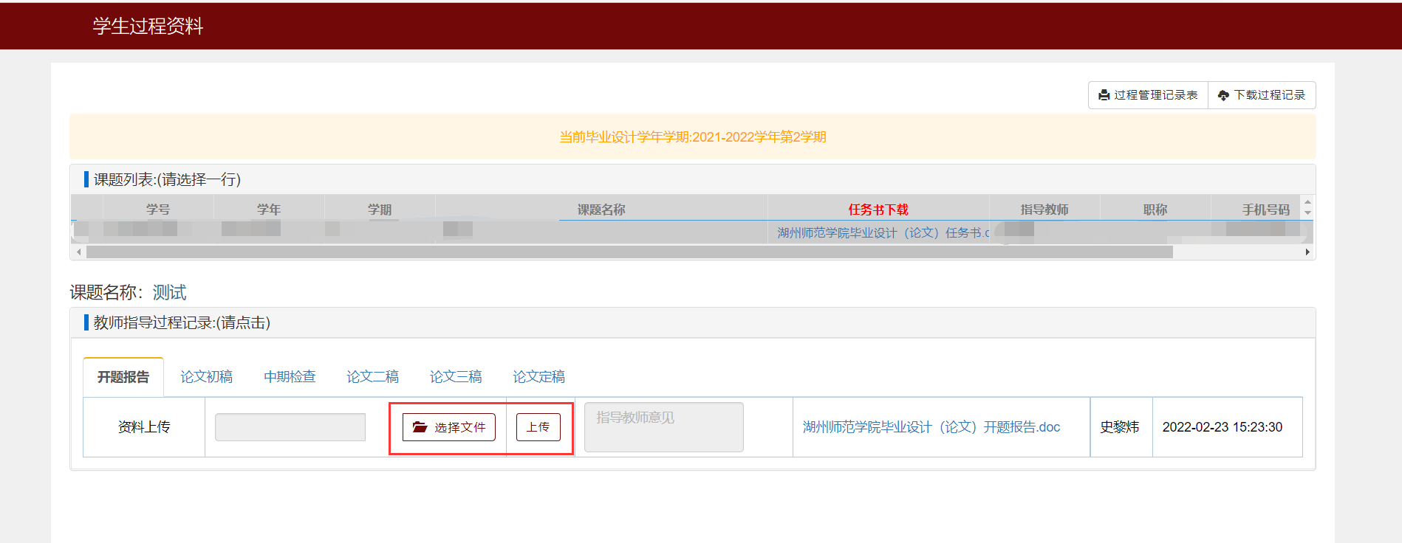
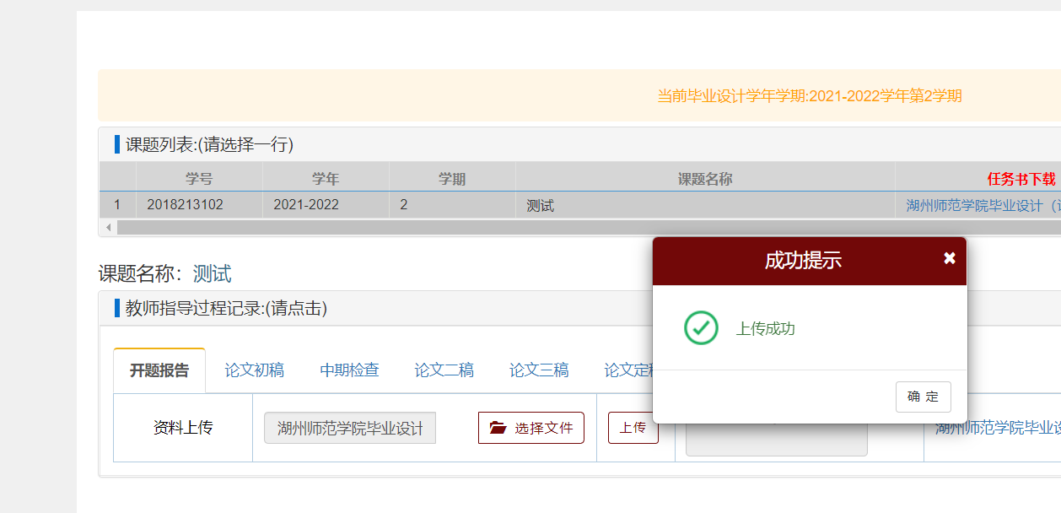
论文定稿后，上传定稿论文的检测报告，检测报告需要学生本人签字确认后拍照上传
- 申请修改题目
导师确认接收学生后，若要修改题目，教务系统内点击题目修改申请-点击增加-填好相应信息后提交，并告知导师进行审核、系主任审核即可。